密 级：机密
文档编号：NCAP/CS-JL-13-002

系统测试规范模版

新开普电子股份有限公司
系统测试部

总页数 | 7 | 版本 | 1.3 |  | 建立日期 |  | 2013-4-11
编制人 | 张佳
审核人 | 韩雪
批准人 | 傅常顺 |  |  | 批准日期 |  | 2013-4-11
保管人 |  |  |  | 存放位置

文件修改控制

序号 | 版本 | *变化状态 | 修改内容、页码及条款 | 修改人 | 批准人 | 修改日期
1 | 0.1 | A | 初稿 | 韩雪 |  | 2010-3-20
2 | 1.1 | M | 修订 | 刘朋飞 | 韩雪 | 2012-2-14
3 | 1.2 | M | 修改 | 张佳 | 韩雪 | 2013-4-11
4 | 1.3 | M | 修改Logo | 宋丹 | 王予明 | 2014-6-6
*变化状态：A——增加，M——修改，D——删除
目 录
前 言 II
1. 范围 3
2. 规范性引用文件 3
3. 术语、定义和缩略语 3
4. 被测对象 3
4.1. 硬件架构 3
4.2. 软件架构 4
5. 测试环境 4
5.1. 测试网络拓扑 4
5.2. 配合设备 4
6. 测试工具和测试方法 5
6.1. 测试工具 5
6.2. 测试方法 5
7. 测试用例部分 5
7.1. 一卡通业务管理功能测试 5
7.1.1. 门禁数据上送 5
附录A（XXX附录） 7
附录B（XXX附录） 7
附录C（XXX附录） 7
前 言
本标准是中国电信翼机通（省集中）平台核心系统系列标准，该系列标准的结构和名称预计如下：
- 《中国电信翼机通（省集中）平台测试规范》
本标准由郑州新开普电子股份有限公司系统测试部提出
本标准起草单位：郑州新开普电子股份有限公司
本标准主要起草人：范明星、刘朋飞、贾海敏、薛红运等
本标准的修改和最终解释权属郑州新开普电子股份有限公司。

- 范围
本标准规定了 ，供 使用；适用于 。
- 规范性引用文件
下列文件中的条款通过本标准的引用而成为本标准的条款。凡是注日期的引用文件，其随后所有的修改单（不包括勘误的内容）或修订版均不适用于本标准，然而，鼓励根据本标准达成协议的各方研究是否可使用这些文件的最新版本。凡是不注日期的引用文件，其最新版本适用于本标准。
引用的填写顺序请按照企标、国标、其它国际标准组织参考文档的顺序

序号 | 标准编号 | 标准名称 | 发布单位
- 术语、定义和缩略语
下列术语、定义和缩略语适用于本标准：

词语 | 解释
- 被测对象
  - 硬件架构
- 一卡通服务系统
- 一卡通业务前置机
- 一卡通终端机具
  - 软件架构
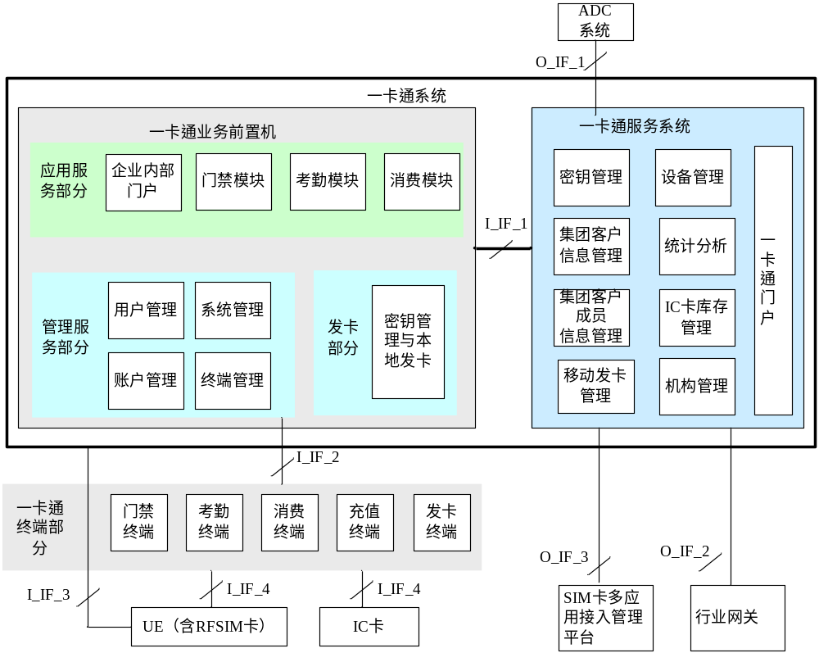
- 测试环境
  - 测试网络拓扑
；被测设备、测试工具与其他设备之间的连接图（图中应描述被测设备，测试工具及配合设备连接关系），并在图下面简要文字描述。
  - 配合设备
- ADC系统
- BOSS系统
- 行业网关
- 测试工具和测试方法
  - 测试工具
测试管理工具：TMS和ClearQuest。
  - 测试方法
对系统进行端到端业务功能测试。
- 测试用例部分
  - 一卡通业务管理功能测试
    - 门禁数据上送
      - 门禁数据上送成功
项目: | 门禁数据上送 | 分项目: | 门禁数据上送成功
用例编号: | 6.2.3.1 | 版本: | 1.0
参考文档: | 《中国移动一卡通业务终端设备规范--门禁终端部分》 | 测试方法
重要性: | 必选 | 优先级: | A
测试目的: | 测试门禁终端能否上送数据。
预置条件: | 门禁终端和企业端管理系统状态正常
测试步骤: | - 门禁终端上电；  - 在10分钟内执行5次刷卡操作；  - 10分钟后，进行数据上送,登录企业端管理系统查看收到多少条刷卡记录。
预期结果: | - 门禁终端正常上电，进入工作状态；  - 5次刷卡成功；  - 企业端管理系统收到5条刷卡记录；
备注： | 记录数据上送的方式:如终端主动上送、企业端管理系统获取、U盘等外设
      - 门禁数据上送异常
项目: | 门禁数据上送 | 分项目: | 门禁数据上送异常
用例编号: | 6.2.3.3 | 版本: | 1.0
参考文档: | 《中国移动一卡通业务终端设备规范--门禁终端部分》 | 测试方法
重要性: | 必选 | 优先级: | A
测试目的: | 测试门禁终端能否处理上报异常情况。
预置条件: | - 门禁终端和企业端管理系统状态正常。
测试步骤: | - 门禁终端上电，之后拔掉与企业端管理系统连接；  - 在10分钟内执行5次刷卡操作；  - 10分钟后，查看企业端管理系统收到多少条刷卡记录；  - 在下一个10分钟内再次执行5次刷卡操作；  - 连上门禁终端与企业端管理系统；  - 观察企业端管理系统收到多少条刷卡记录。
预期结果: | - 门禁终端正常上电，进入工作状态，与企业端管理系统的连接被断开；  - 5次刷卡成功；  - 企业端管理系统收到0条刷卡记录；  - 5次刷卡成功；  - 连接成功；  - 企业端管理系统收到10条刷卡记录。
备注：
附录A（XXX附录）
附录B（XXX附录）
附录C（XXX附录）

